Телефон доверия — место, где тебя услышат
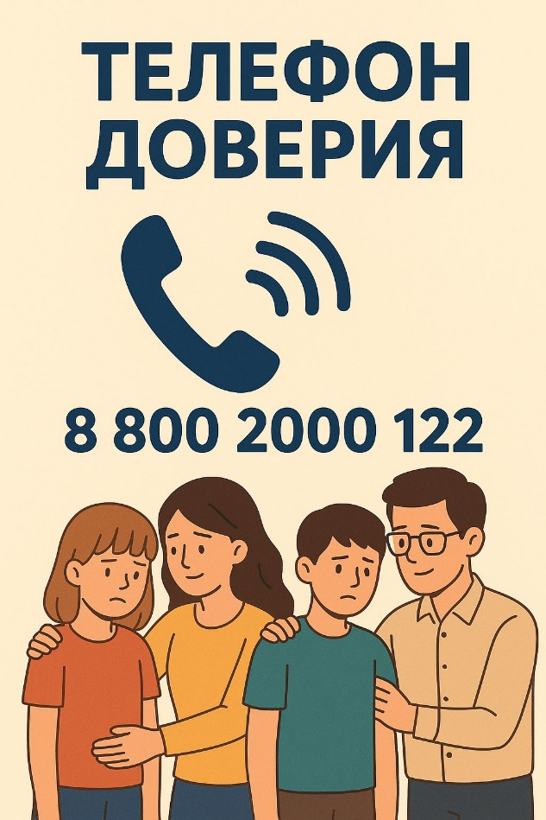

Иногда жизнь подбрасывает ситуации, когда кажется, что никто не понимает, что всё рушится, и не хочется ни с кем говорить. Но есть место, где можно безопасно выговориться и получить поддержку — это

Телефон доверия:
📞 8-800-2000-122

Это бесплатная, круглосуточная и
анонимная линия.

📍 Ты можешь позвонить в любое время — ночью, утром, когда тревожно или страшно.
📍 Тебе не нужно представляться, говорить своё имя или где ты живёшь.
📍 На другом конце провода — психологи, которые умеют слушать, понимать и помогать.

💬 Что можно обсудить?
— тревогу, стресс, одиночество;
— проблемы в семье или с друзьями;
— переживания из-за школы, учёбы, отношений;
— любое состояние, когда просто нужна поддержка.

Ты можешь позвонить даже если не знаешь, с чего начать разговор.
Просто скажи: «Мне сейчас тяжело, я не знаю, что делать».
Этого достаточно, чтобы специалист помог тебе сделать первый шаг к облегчению.
Помни: просить о помощи — это не слабость, а сила.
Телефон доверия — это твоя возможность быть услышанным и не оставаться один на один со своими чувствами.

